私立学校園長 様
大阪府教育庁市町村教育室
地域教育振興課長

令和４年度 大阪府多言語読書活動推進フォーラム（兼 大阪府子ども読書活動推進
ネットワークフォーラム）の開催について（依頼）

日頃から、子ども読書活動の推進について、御協力をいただきお礼申し上げます。
標記について、別添実施要項のとおり開催いたします。
つきましては、貴所属教職員に周知いただき、参加希望がある場合は下記のとおりお申込みいただきますようお願いいたします。

記

１．申込方法
・各所属から、下記申込先（大阪府行政オンラインシステム）よりお申込みください。
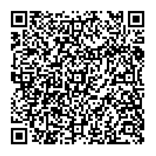
・申込先：https://lgpos.task-asp.net/cu/270008/ea/residents/procedures/apply/0493ae2c-200d-4dc4-9e31-2720a7ef9831/start（下記QRコードからもアクセス可能）

２．申込締切
令和５年１月２７日（金）１７時
（担当）
大阪府教育庁 市町村教育室
地域教育振興課 社会教育グループ 門田
電 話 06-6944-9372（直通）
ＦＡＸ 06-6944-6902
e-mail KadotaSho@mbox.pref.osaka.lg.jp

